**UNIVERSIDAD** **DON BOSCO**



**FACULTAD DE INGENIERÍA**

# Taller lab 2

**Asignatura:**

**Diseño y Programación de Software Multiplataforma**

**Grupo de laboratorio:**

**G01L**

**Docente:**

**Karens Medrano**

**Presentado por:**

**Joel Alexander Flores Hernández**

**Romeo Alejandro Teos Arévalo**

**LINK DEL GIT DEMOSTRACTIVO:**

https://github.com/Romeo-25/Desaf-o_2_DPS

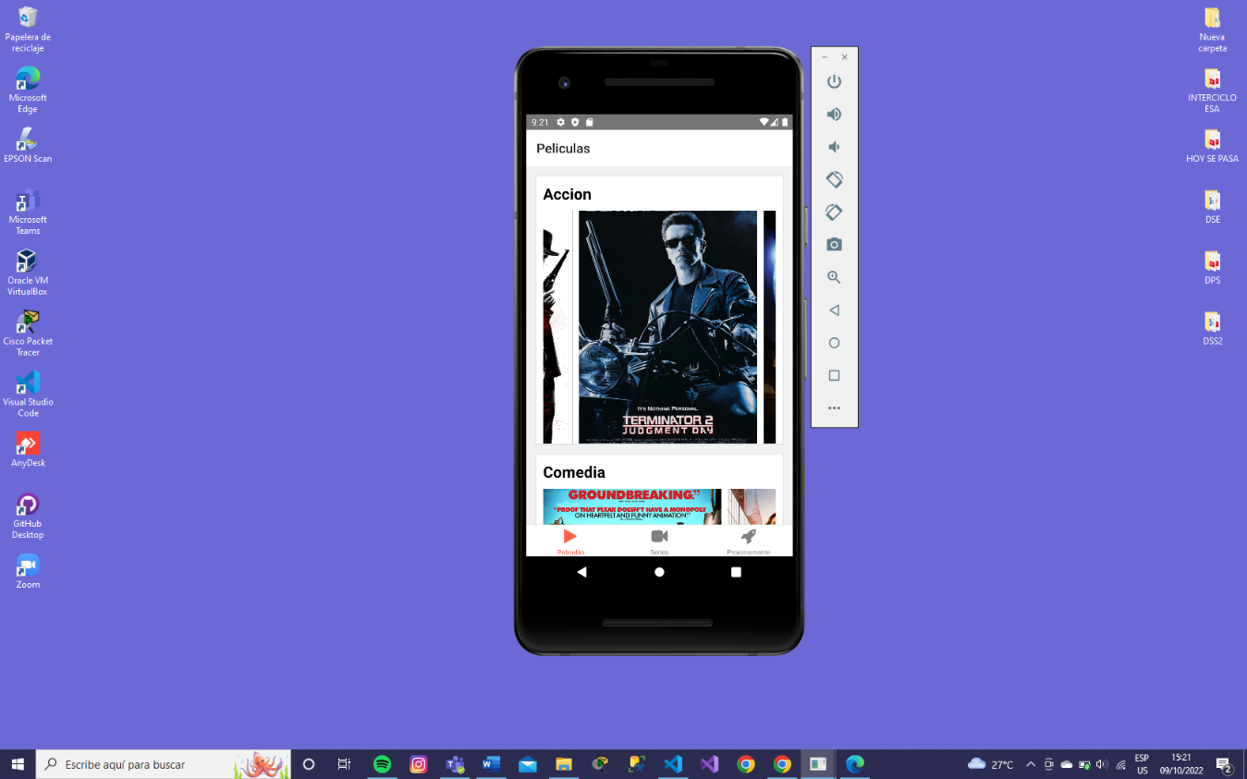EJERCICIOS 2 EN ESTE SE ALCANZO UN 100% DEL TOTAL DEL EJERCICIO

